ΟΔΗΓΟΣ ΧΡΗΣΗΣ

ΒΗΜΑ - ΒΗΜΑ

Η ΝΕΑ ΔΙΑΔΙΚΑΣΙΑ ΤΗΣ

ΗΛΕΚΤΡΟΝΙΚΗΣ ΕΚΔΟΣΗΣ ΕΝΣΗΜΩΝ ΚΑΙ
ΓΡΑΜΜΑΤΙΩΝ ΠΡΟΚΑΤΑΒΟΛΗΣ ΕΙΣΦΟΡΩΝ.

ΒΗΜΑ 1^{ο}
Είσοδος δικηγόρου στις ηλεκτρονικές υπηρεσίες
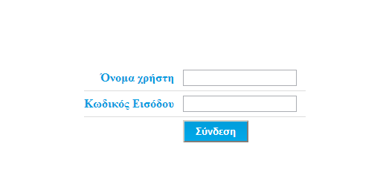

Από το Κεντρικό Portal υπηρεσιών του ΔΣΑ (www.dsanet.gr) ο Δικηγόρος επιλέγοντας τον σχετικό σύνδεσμο «ΗΛΕΚΤΡΟΝΙΚΕΣ ΥΠΗΡΕΣΙΕΣ», μεταφέρεται στη σελίδα των «ΗΛΕΚΤΡΟΝΙΚΩΝ ΥΠΗΡΕΣΙΩΝ ΔΙΚΗΓΟΡΟΥ»
Εμφανίζεται η φόρμα αυθεντικοποίησης του Δικηγόρου και ζητάει να υποβάλλει τα διαπιστευτήριά του (Όνομα Χρήστη και Κωδικός Εισόδου) για την είσοδό του στις ηλεκτρονικές υπηρεσίες.
Το περιβάλλον απαιτεί αυξημένη ασφάλεια (https) οι Προσωπικοί Κωδικοί του Δικηγόρου, χορηγούνται από τις αρμόδιες υπηρεσίες του Δικηγορικού Συλλόγου

ΒΗΜΑ 2^{ο}
Αναγνώριση Δικηγόρου
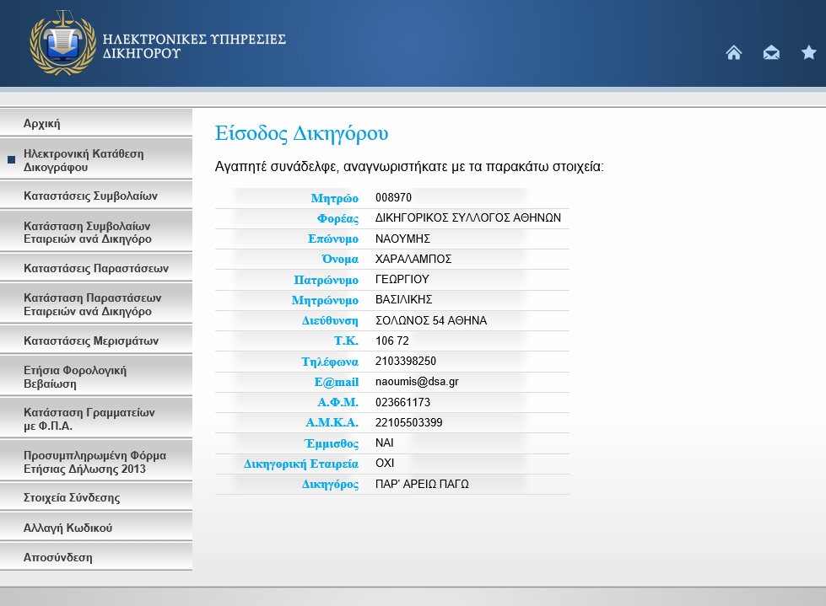
Με την είσοδό του χρήστη στο Σύστημα των Ηλεκτρονικών Νομικών Υπηρεσιών, ο Δικηγορικός Σύλλογος τον αναγνωρίζει και ταυτοποιεί την ιδιότητα του δικηγόρου, διαπιστώνει την έλλειψη ασυμβιβάστου ή άλλου κωλύματος, κ.λπ..
Το πληροφοριακό σύστημα εμφανίζει τα βασικά πληροφοριακά στοιχεία του Δικηγόρου, και ταυτόχρονα κτίζει εξειδικευμένο Menu επιλογών για κάθε Δικηγόρο.

ΒΗΜΑ 3^{ο}
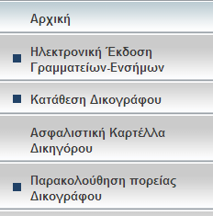
Επιλογή "Ηλεκτρονική Έκδοση Γραμματίων - Ενσήμων"
Το σύστημα σύμφωνα με την αρμοδιότητά κάθε χρήστη εμφανίζει εξειδικευμένο Menu, επιλογών.
Από το Κεντρικό Menu, υποστηρίζει όλες τις μέχρι σήμερα διαθέσιμες ηλεκτρονικές υπηρεσίες του ΔΣΑ προς τους Δικηγόρους, όπως Ηλεκτρονική Κατάθεση Δικογράφου,
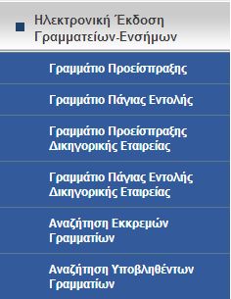
Ηλεκτρονική Έκδοση Γραμματίων Προκαταβολής , Εκπαιδευτικό Portal, Παρακολούθηση ροής Δικογράφου στο Πρωτοδικείο Αθηνών, Ασφαλιστική Καρτέλα Δικηγόρου, Φορολογική Καρτέλα, Καταστάσεις κ.λπ
Εάν ο Δικηγόρος επιλέξει "Ηλεκτρονική Έκδοση Γραμματίων - Ενσήμων", τότε ανοίγει δυναμικά το Υπο-menu των επιλογών για να επιλέξει το είδος γραμματίου που θέλει να εκδώσει ηλεκτρονικά. Συγκεκριμένα μπορεί να εκδώσει:
Γραμμάτιο εισφορών και
Γραμμάτιο εισφορών έμμισθης εντολής
ή εάν ο Δικηγόρος, είναι εταίρος, έμμισθος ή συνεργάτης σε Δικηγορική Εταιρεία, τότε μπορεί να εκδώσει:
Γραμμάτιο Δικηγορικής Εταιρείας και
Γραμμάτιο έμμισθης εντολής Δικηγορικής Εταιρείας
Μετά την Επιλογή Εμφανίζεται στο Δικηγόρο η φόρμα για την έκδοση Γραμματίων Προκαταβολής Εισφορών και Ενσήμων.

ΒΗΜΑ 4^{ο}
4.1. Συμπλήρωση φόρμας Συλλόγου και υπολογισμός αντιτίμου συναλλαγής.
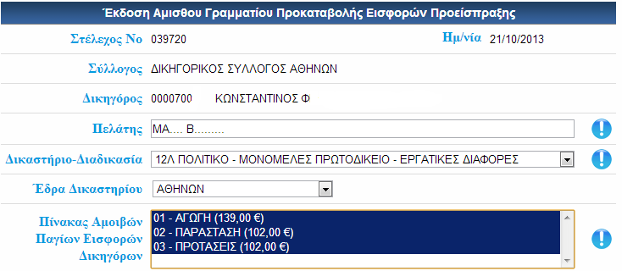
Ο Δικηγόρος συμπληρώνει:,
Πελάτης : καταχωρούμε το ονοματεπώνυμο του εντολέα μας (ή τον επιλέγουμε αν το γραμμάτιο είναι έμμισθο)
Διαδικασία: Επιλέγουμε τη διαδικασία στην οποία εμπίπτει το υπό έκδοση γραμμάτιο.
Έδρα Δικαστηρίου: Επιλέγουμε τη έδρα δικαστηρίου στην οποία θα κατατεθεί το γραμμάτιο
Πίνακας Αμοιβών και Πάγιων Εισφορών: Επιλέγουμε μία (ή περισσότερες) απο τις προτεινόμενες διαδικαστικές ενέργειες που προσδιορίζουν με ακρίβεια το αντικείμενο και την εγκυρότητα για την έκδοση του Γραμματίου Εισφορών Ειδικότερα στην περίπτωση επιλογής από το Δικηγόρο περισσοτέρων της μίας, το σύστημα υπολογίζει το ποσό των ένσημων που αντιστοιχεί.
4.2. Υπολογισμός και εμφάνιση πόσου συναλλαγής
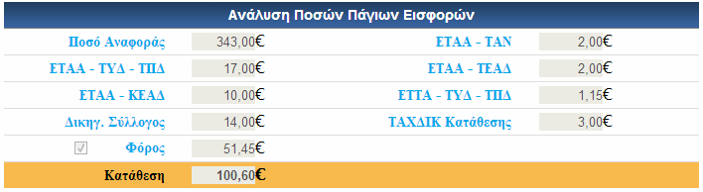
Με την συμπλήρωση της φόρμας, αυτόματα εμφανίζεται νέος πίνακας με την ανάλυση των ποσών Αμοιβής και Εισφορών.
Στην πρώτη στήλη εμφανίζει τις Εισφορές σύμφωνα με το Παράστημα III του Ν. 4194/2013 και στη δεύτερη στήλη περιλαμβάνονται αναλυτικά τα ποσά των αποϋλοποιημένων ενσήμων που αντιστοιχούν στο ΕΤΑΑ, ΤΥΔΑ και ΤΑΧΔΙΚ κατάθεσης, καθώς και το συνολικό ποσό κατάθεσης.

ΒΗΜΑ 5^{Ο}
Ηλεκτρονική Συναλλαγή στην Τράπεζα Πειραιώς
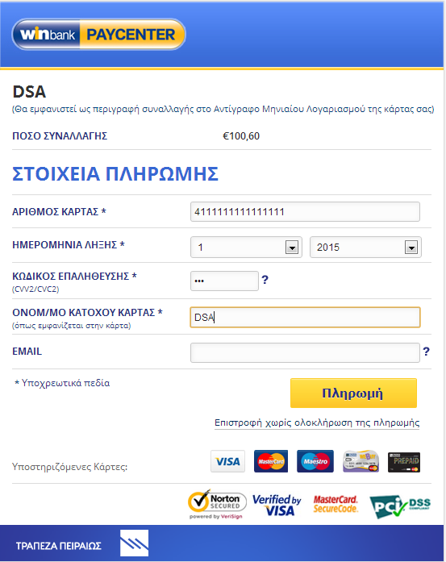
Με την επιλογή του συνδέσμου «Πληρωμή Τράπεζας» στο κάτω μέρος της οθόνης, γίνεται αυτόματη μετάβαση σε ασφαλές παράθυρο της Τράπεζας Πειραιώς (Πειραιώς PayCenter), όπου ο δικηγόρος καλείται να συμπληρώσει τα στοιχεία της κάρτας του με την οποία θα πραγματοποιηθεί η πληρωμή των ήδη υπολογισμένων ποσών.
Η διαδικασία είναι γρήγορη και απλή και για τον δικηγόρο και απαιτεί την συμπλήρωση της αντίστοιχης φόρμας.
δεν υπάρχει κόστος συναλλαγής.
Μετά την επιλογή γίνεται η πληρωμή των αναλογούντων ποσών, επιστρέφουμε στην οθόνη της καρτέλας.
Με αυτόματο τρόπο εμφανίζεται το μήνυμα που επιβεβαιώνει την επιτυχή ολοκλήρωση της συναλλαγής και εμφανίζει με τα πλήρη στοιχεία της
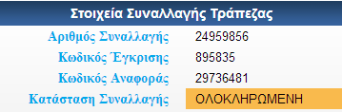
Εάν η συναλλαγή είναι επιτυχής τότε στο κάτω μέρος της οθόνης αυτόματο τρόπο εμφανίζεται πίνακας με τα στοιχεία συναλλαγής και ότι η συναλλαγή είναι πλέον ολοκληρωμένη

ΒΗΜΑ 6^{Ο}
Εκτύπωση Γραμματίων Προκαταβολής Εισφορών και
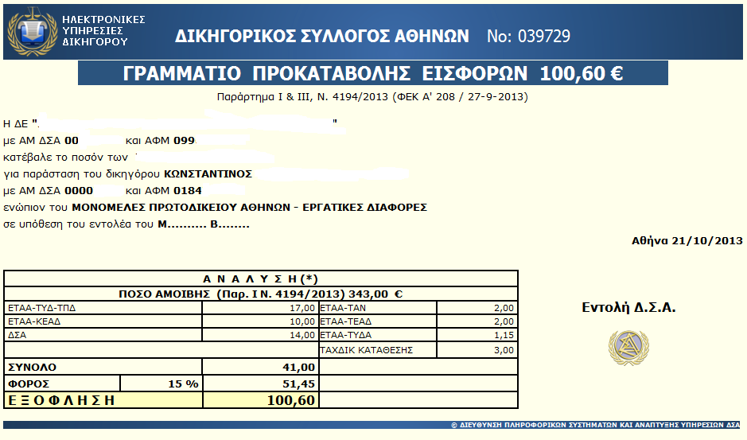
Στο σημείο αυτό ο Δικηγόρος επιλέγοντας  μπορεί να εκτυπώσει το γραμμάτιο Προκαταβολής και Ενσήμων για να το προσκομίσει στο Δικαστήριο.
Η εκτύπωση έχει σχεδιαστεί ώστε σε κάθε σελίδα να εκτυπώνονται δύο γραμμάτια.

Το σύστημα Ενημερώνει:
Την Ασφαλιστική Καρτέλα του Δικηγόρου
Το ΕΤΑΑ για την καταβολή των παραστάσεων του Δικηγόρου
Τα εκδοθέντα από το Δικηγόρο Δικόγραφα.

Εάν μια ηλεκτρονική συναλλαγή δεν ολοκληρωθεί για οποιοδήποτε τεχνικό πρόβλημα, αυτή εγγράφεται στις εκκρεμείς Προεισπράξεις για διερεύνηση.

